

1ST ELECTRO-CIMBAL IN POP-ROCK

l'1ilí pčátelé, poradatelé, kolegové,

dèkujeme za pozvání skupiny BLUE‘CIMBAL a uvádíme informace potčebné ke zdárnému prubëhu naší spolupráce.
Pop-rocková kapela, která predstavuje esenciální radost z písnî a ve svém energickém projevu propojuje ryzí melodiku mnoha druhû songù, tedy spojenî zdánlivè odlišnych druhü, jako jsou novodobś hity a písnă lidové.
V novém jedinečném zvuku tak na publikum dychá neklidny duch vlastních písñovych počinü, mystika zhudebnènych lidovÿch textü, ale také hity svètovych jmen jako jsou U2, Sting, Pink Floyd etc. a kouzelná atmosféra lidovych pîsní Moravy, Slovenska i písní historickÿch.
Interpretaci vévodî expresivní zpăv, alikvoty cimbálu obarveného eIektronick'ÿ’mi efekty a tepající pop-rocková rytmika.

Dalśí PR informace a materiály najdete na: BtueCimbał.cont

Dèkujeme predem za milou a úspèšnou spolupráci ;-)

GENERAL
Pokud není uvedeno ve smlouvé îinak, žádáme Oočadatele ideálnè o zalištèní následulícího: PARKOVÁNŹ, ŠATNA
Parkování pro 2 osobní auta u místa koncertu
1 zamykatelnou šatnu + drobné občerstvení pro 3 osoby 1 stolek, prostor pro prodej CD

TECHNICAL RIDER & BACK-LINE REQUEST
LIDÉ
Sound Mixing & Lighting Engineer — zvukač a osvètlovač (vše i v jedné osobè ; -) Sound Technician & Stage Hand — technik pro pripravu ozvučení nástroj u

STAGE / Minimum 4m (front) x 3m.Pokud je podium venkovní, pak zastčešené, chránící muzikanty pčed pčímym sluncem, deštèm apod.

SOUND / Complete high class PA, mix minimum 12 sound inputs MONITORS / Minimum 4x monitor, 3 cest
LIGHTS / Professional quality lighting system

POWER REQUIREMENTS / 2x 3x22O Volt zásuvky

STAGE PLOT

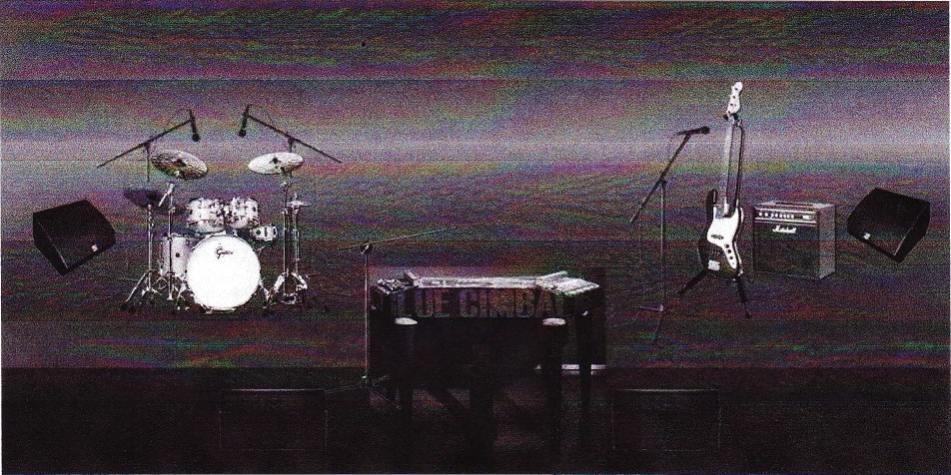

ZPĞV & CIMBÁL

1x XLR pro mikrofon zpèv 2x XLR pro Mix-Cimbal
3x zásuvka 23OV

BICŹ
1xKick 1x Snare 1x Hi-hat 1x Tom 1x Floor
2x OH L+R

(pro menší prostory) żx wick
żx Snare + Hi-hat
1x OH
BASKYTARA
1x mic(zpèv)
1x D.I. nebo mic (kombo)
zásuvka 3x 23OV

Odposlechy: 4x monitor / 3 cesty
(menší podia 3x monitor /2 cestz )

INPUT LIST

 |  | MICS | NOTE | STAND
 | ELECTRO-CIMBAL
 | Lead vocal | XLR (mic own) | echo, verb | STRAIGHT BOOM
2 | Electro-Cimbal L | XLR | cut middle  around 2kHz
3 | Electro-Cimbal R | XLR | cut middle  around 2kHz
 | BASSGUITAR
4 | Back vocal | Shure Beta 58A* | verb | STRAIGHT BOOM
5 | Bass guitar | D.I. (or mic) | comp | (short boom)
 | DRUMS
6 | Kick | SHURE BETA 91A | gate | SHORT BOOM
7 | Snare | BETA SM57 |  | SHORT BOOM
8 | Hi-Hat | AKG 10005” |  | STRAIGHT STAND
9 | Tom | AKG P4* | gate | STRAIGHT ST./LP CLAW
10 | Floor | AKG P4* | gate | STRAIGHT ST./LP CLAW
11 | Over head L | AKG P17* |  | STRAIGHT BOOM
12 | Over head R | AKG P17* |  | STRAIGHT BOONI

” mikrofony)sou ideâlni nâvrhy, mohou byt nahrazeny jinymi se stejnou charakteristikou Pro technické dotazy pr’imy kontakt na kapelu:

